
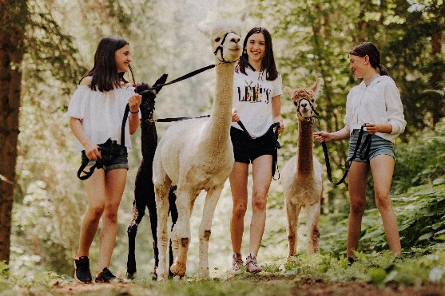


Wieserhof
Feistritzgraben 34
8755 Sankt Peter ob Judenburg

(T) +43 664 4212325
(E) info@wieserhof.at
(I) www.wieserhof.at

© Wieserhof


© Mias Photoart | TV Thermen- & Vulkanland
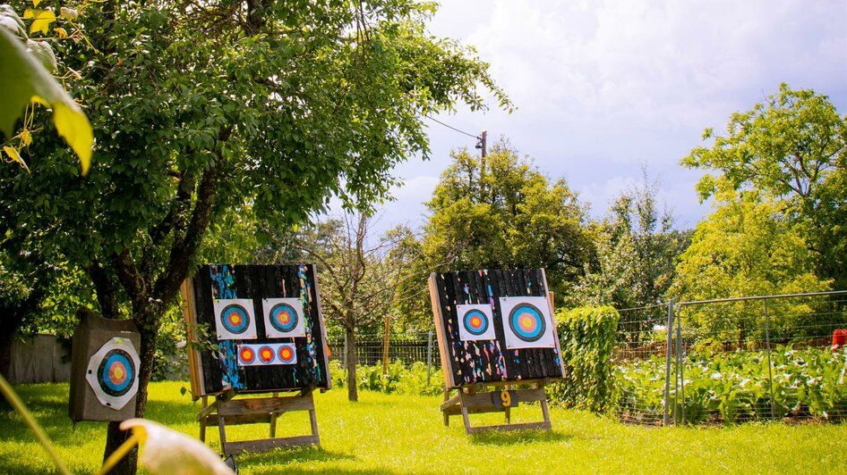
© Janis Deutsch | TVB Bad Waltersdorf

Auf DIN A4 drucken
An Schnittmarken ausschneiden

Wieserhof
Alpakawanderungen, Kreativkurse für Groß und Klein und ganz viel Liebe zur Natur stehen im Fokus beim Wieserhof. Erlebt das anmutige Wesen der Tiere und die Schönheit der umliegenden Natur. Auch Familientreffen und Kindergeburtstage können hier in fröhlicher Runde gefeiert werden.

